ｽﾍﾟｸﾄﾙﾗﾍﾞﾙ: ｽﾍﾟｸﾄﾙ 1

ﾗｲﾌﾞﾀｲﾑ 120.0 s

収集ｼﾞｵﾒﾄﾘ[度] :

試料傾斜角 = 0.0

方位角 = 0.0

ｴﾚﾍﾞｰｼｮﾝ = 30.0

加速電圧 = 10.00 kV

ｽﾍﾟｸﾄﾙ全ｶｳﾝﾄ数 = 118578

|  |  |  |  |
| --- | --- | --- | --- |
| ｻﾝﾌﾟﾙﾃﾞｰﾀ : | ｴﾈﾙｷﾞｰ[eV] | 分解能[eV] | ｶｳﾝﾄ数 |
| ｽﾄﾛｰﾌﾞ : | 3.8 | 51.88 | 1204153 |
|  |  |  |  |

定量最適化がおこなわれていません

ｽﾍﾟｸﾄﾙ処理 :

省略されたﾋﾟｰｸはありません

処理ｵﾌﾟｼｮﾝ : 酸素 ｽﾄｲｷｵﾒﾄﾘ (ﾉｰﾏﾗｲｽﾞ)

繰り返し回数 = 2

ｽﾀﾝﾀﾞｰﾄﾞ :

Na Albite 1999/06/01

Mg MgO 1999/06/01

Al Al2O3 1999/06/01

Si SiO2 1999/06/01

P GaP 1999/06/01

S FeS2 1999/06/01

K MAD-10 Feldspar 1999/06/01

Ca Wollastonite 1999/06/01

Cr Cr 1999/06/01

Mn Mn 1999/06/01

Fe Fe 1999/06/01

Ni Ni 1999/06/01

|  |  |  |  |  |  |
| --- | --- | --- | --- | --- | --- |
| 元素 | 質量濃度 | 原子数 | 化合物 | 化学式 |  |
|  | [%] | 濃度[%] | 濃度[%] |  |  |
| Na K | -22.40 | -19.67 | -30.20 | Na2O |  |
| Mg K | 9.17 | 7.61 | 15.20 | MgO |  |
| Al K | 12.31 | 9.21 | 23.26 | Al2O3 |  |
| Si K | 39.88 | 28.66 | 85.31 | SiO2 |  |
| P K | 0.76 | 0.50 | 1.74 | P2O5 |  |
| S K | 0.02 | 0.01 | 0.06 | SO3 |  |
| K K | 0.02 | 0.01 | 0.02 | K2O |  |
| Ca K | 3.34 | 1.68 | 4.68 | CaO |  |
| Cr K | -0.30 | -0.12 | -0.44 | Cr2O3 |  |
| Mn K | 0.77 | 0.28 | 0.99 | MnO |  |
| Fe K | 6.47 | 2.34 | 8.32 | FeO |  |
| Ni K | -7.04 | -2.42 | -8.96 | NiO |  |
| O | 57.00 | 71.90 |  |  |  |
| ﾄｰﾀﾙ | 100.00 |  |  |  |  |

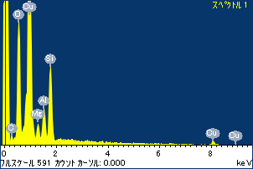

ﾌﾟﾛｼﾞｪｸﾄ : ﾌﾟﾛｼﾞｪｸﾄ 1

ｵｰﾅｰ : Administrator

領域 分析領域 21

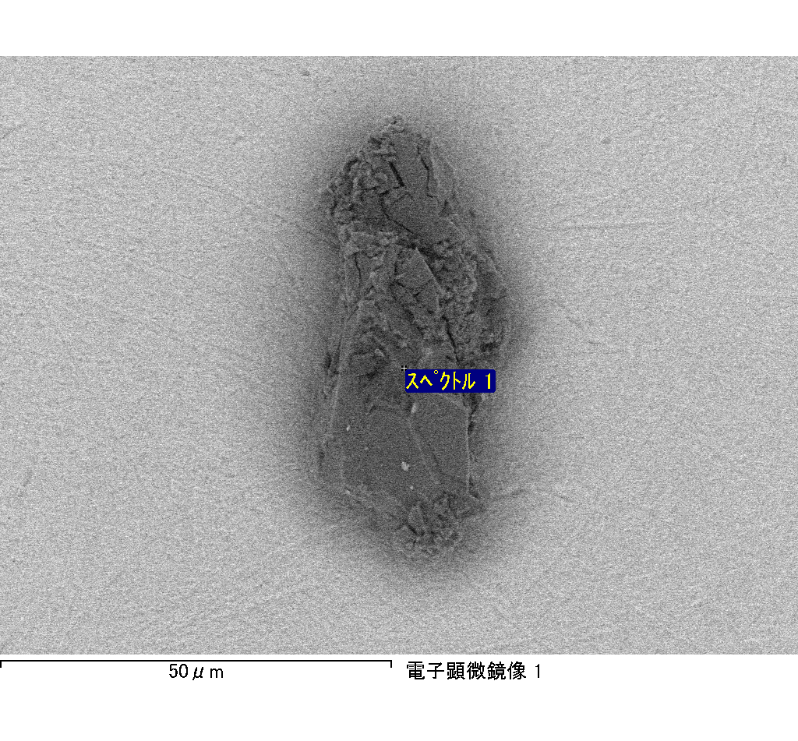

ｽﾍﾟｸﾄﾙﾗﾍﾞﾙ: ｽﾍﾟｸﾄﾙ 2

ﾗｲﾌﾞﾀｲﾑ 120.0 s

収集ｼﾞｵﾒﾄﾘ[度] :

試料傾斜角 = 0.0

方位角 = 0.0

ｴﾚﾍﾞｰｼｮﾝ = 30.0

加速電圧 = 10.00 kV

ｽﾍﾟｸﾄﾙ全ｶｳﾝﾄ数 = 115800

|  |  |  |  |
| --- | --- | --- | --- |
| ｻﾝﾌﾟﾙﾃﾞｰﾀ : | ｴﾈﾙｷﾞｰ[eV] | 分解能[eV] | ｶｳﾝﾄ数 |
| ｽﾄﾛｰﾌﾞ : | 3.8 | 51.82 | 1203239 |
|  |  |  |  |

定量最適化がおこなわれていません

ｽﾍﾟｸﾄﾙ処理 :

省略されたﾋﾟｰｸはありません

処理ｵﾌﾟｼｮﾝ : 酸素 ｽﾄｲｷｵﾒﾄﾘ (ﾉｰﾏﾗｲｽﾞ)

繰り返し回数 = 2

ｽﾀﾝﾀﾞｰﾄﾞ :

Na Albite 1999/06/01

Mg MgO 1999/06/01

Al Al2O3 1999/06/01

Si SiO2 1999/06/01

P GaP 1999/06/01

S FeS2 1999/06/01

K MAD-10 Feldspar 1999/06/01

Ca Wollastonite 1999/06/01

Cr Cr 1999/06/01

Mn Mn 1999/06/01

Fe Fe 1999/06/01

Ni Ni 1999/06/01

|  |  |  |  |  |  |
| --- | --- | --- | --- | --- | --- |
| 元素 | 質量濃度 | 原子数 | 化合物 | 化学式 |  |
|  | [%] | 濃度[%] | 濃度[%] |  |  |
| Na K | -24.12 | -26.68 | -32.51 | Na2O |  |
| Mg K | 26.12 | 27.33 | 43.31 | MgO |  |
| Al K | 0.28 | 0.26 | 0.52 | Al2O3 |  |
| Si K | 18.96 | 17.17 | 40.56 | SiO2 |  |
| P K | -0.59 | -0.49 | -1.36 | P2O5 |  |
| S K | 0.23 | 0.19 | 0.58 | SO3 |  |
| K K | -0.08 | -0.05 | -0.09 | K2O |  |
| Ca K | -0.22 | -0.14 | -0.31 | CaO |  |
| Cr K | 1.19 | 0.58 | 1.74 | Cr2O3 |  |
| Mn K | 1.13 | 0.52 | 1.46 | MnO |  |
| Fe K | 18.24 | 8.31 | 23.47 | FeO |  |
| Ni K | 17.78 | 7.70 | 22.63 | NiO |  |
| O | 41.07 | 65.30 |  |  |  |
| ﾄｰﾀﾙ | 100.00 |  |  |  |  |

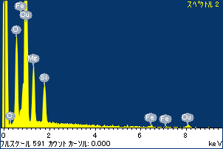

ﾌﾟﾛｼﾞｪｸﾄ : ﾌﾟﾛｼﾞｪｸﾄ 1

ｵｰﾅｰ : Administrator

領域 分析領域 21

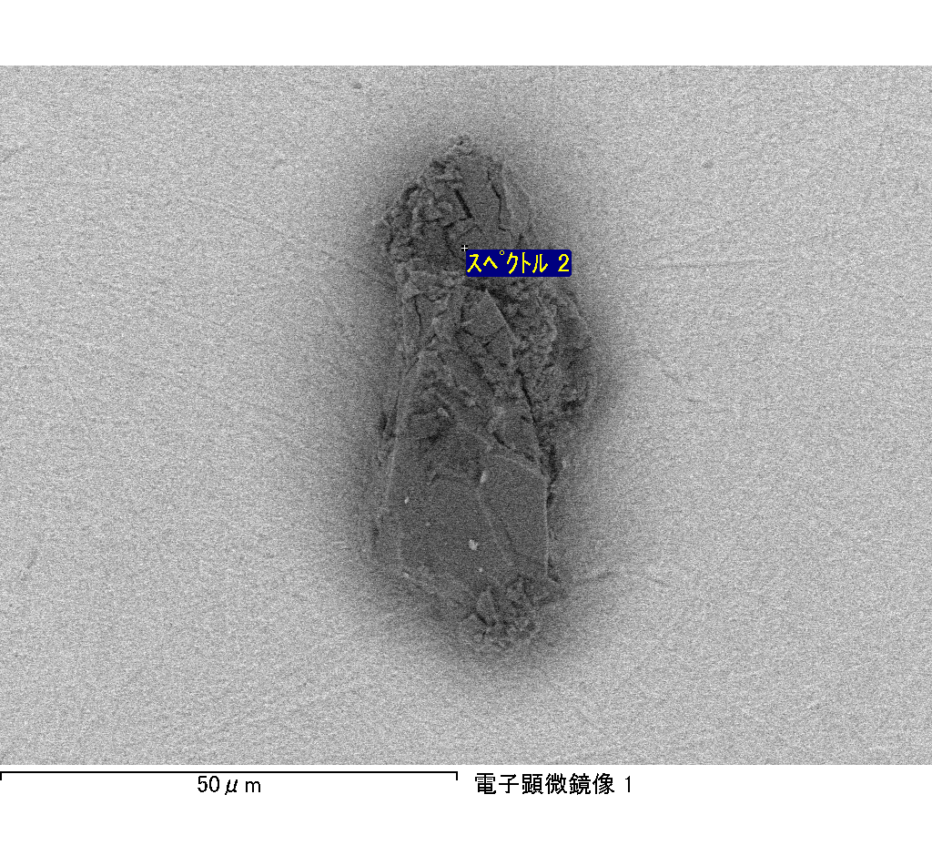

ｽﾍﾟｸﾄﾙﾗﾍﾞﾙ: ｽﾍﾟｸﾄﾙ 3

ﾗｲﾌﾞﾀｲﾑ 120.0 s

収集ｼﾞｵﾒﾄﾘ[度] :

試料傾斜角 = 0.0

方位角 = 0.0

ｴﾚﾍﾞｰｼｮﾝ = 30.0

加速電圧 = 10.00 kV

ｽﾍﾟｸﾄﾙ全ｶｳﾝﾄ数 = 117061

|  |  |  |  |
| --- | --- | --- | --- |
| ｻﾝﾌﾟﾙﾃﾞｰﾀ : | ｴﾈﾙｷﾞｰ[eV] | 分解能[eV] | ｶｳﾝﾄ数 |
| ｽﾄﾛｰﾌﾞ : | 3.8 | 51.85 | 1202733 |
|  |  |  |  |

定量最適化がおこなわれていません

ｽﾍﾟｸﾄﾙ処理 :

省略されたﾋﾟｰｸはありません

処理ｵﾌﾟｼｮﾝ : 酸素 ｽﾄｲｷｵﾒﾄﾘ (ﾉｰﾏﾗｲｽﾞ)

繰り返し回数 = 2

ｽﾀﾝﾀﾞｰﾄﾞ :

Na Albite 1999/06/01

Mg MgO 1999/06/01

Al Al2O3 1999/06/01

Si SiO2 1999/06/01

P GaP 1999/06/01

S FeS2 1999/06/01

K MAD-10 Feldspar 1999/06/01

Ca Wollastonite 1999/06/01

Cr Cr 1999/06/01

Mn Mn 1999/06/01

Fe Fe 1999/06/01

Ni Ni 1999/06/01

|  |  |  |  |  |  |
| --- | --- | --- | --- | --- | --- |
| 元素 | 質量濃度 | 原子数 | 化合物 | 化学式 |  |
|  | [%] | 濃度[%] | 濃度[%] |  |  |
| Na K | -30.71 | -31.28 | -41.39 | Na2O |  |
| Mg K | 32.64 | 31.44 | 54.12 | MgO |  |
| Al K | 0.95 | 0.82 | 1.79 | Al2O3 |  |
| Si K | 25.00 | 20.84 | 53.48 | SiO2 |  |
| P K | -0.31 | -0.24 | -0.72 | P2O5 |  |
| S K | -0.16 | -0.12 | -0.39 | SO3 |  |
| K K | -1.68 | -1.00 | -2.02 | K2O |  |
| Ca K | -1.00 | -0.58 | -1.40 | CaO |  |
| Cr K | -1.99 | -0.90 | -2.91 | Cr2O3 |  |
| Mn K | 1.06 | 0.45 | 1.37 | MnO |  |
| Fe K | 27.54 | 11.55 | 35.43 | FeO |  |
| Ni K | 2.07 | 0.82 | 2.63 | NiO |  |
| O | 46.58 | 68.18 |  |  |  |
| ﾄｰﾀﾙ | 100.00 |  |  |  |  |

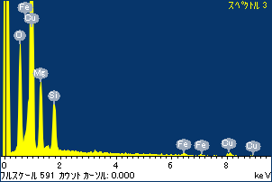

ﾌﾟﾛｼﾞｪｸﾄ : ﾌﾟﾛｼﾞｪｸﾄ 1

ｵｰﾅｰ : Administrator

領域 分析領域 21

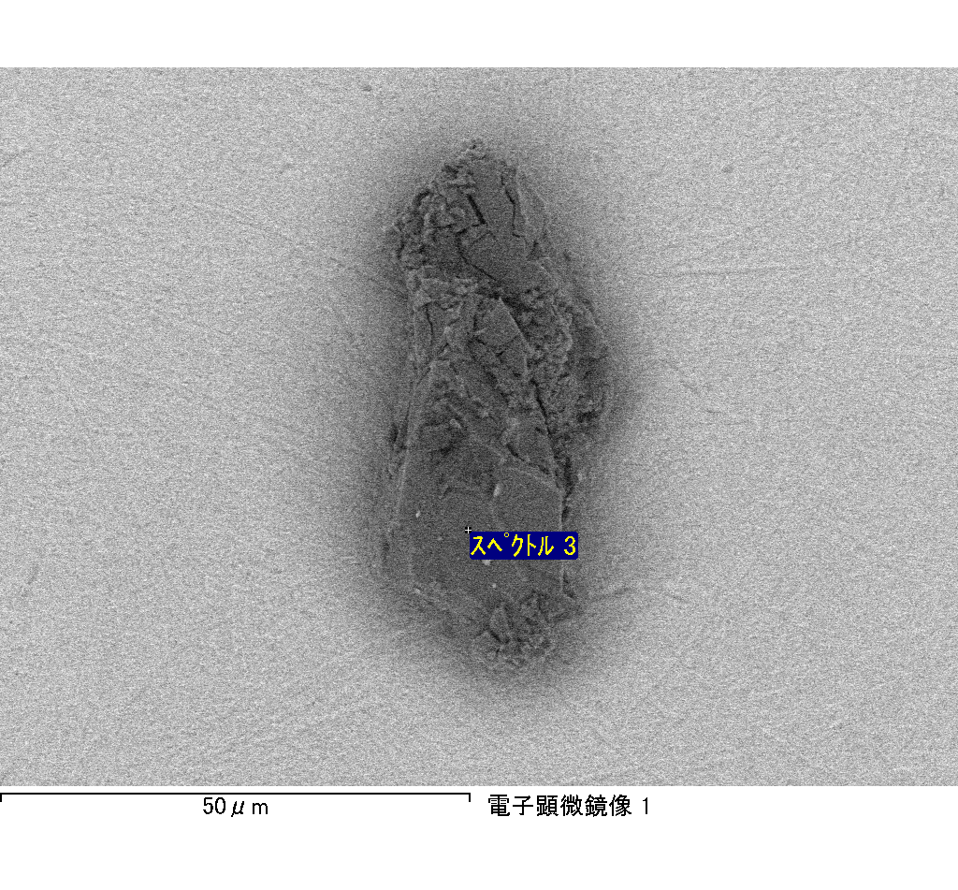

ｽﾍﾟｸﾄﾙﾗﾍﾞﾙ: ｽﾍﾟｸﾄﾙ 1

ﾗｲﾌﾞﾀｲﾑ 120.0 s

収集ｼﾞｵﾒﾄﾘ[度] :

試料傾斜角 = 0.0

方位角 = 0.0

ｴﾚﾍﾞｰｼｮﾝ = 30.0

加速電圧 = 10.00 kV

ｽﾍﾟｸﾄﾙ全ｶｳﾝﾄ数 = 116619

|  |  |  |  |
| --- | --- | --- | --- |
| ｻﾝﾌﾟﾙﾃﾞｰﾀ : | ｴﾈﾙｷﾞｰ[eV] | 分解能[eV] | ｶｳﾝﾄ数 |
| ｽﾄﾛｰﾌﾞ : | 3.8 | 51.78 | 1209841 |
|  |  |  |  |

定量最適化がおこなわれていません

ｽﾍﾟｸﾄﾙ処理 :

省略されたﾋﾟｰｸはありません

処理ｵﾌﾟｼｮﾝ : 酸素 ｽﾄｲｷｵﾒﾄﾘ (ﾉｰﾏﾗｲｽﾞ)

繰り返し回数 = 2

ｽﾀﾝﾀﾞｰﾄﾞ :

Na Albite 1999/06/01

Mg MgO 1999/06/01

Al Al2O3 1999/06/01

Si SiO2 1999/06/01

P GaP 1999/06/01

S FeS2 1999/06/01

K MAD-10 Feldspar 1999/06/01

Ca Wollastonite 1999/06/01

Cr Cr 1999/06/01

Mn Mn 1999/06/01

Fe Fe 1999/06/01

Ni Ni 1999/06/01

|  |  |  |  |  |  |
| --- | --- | --- | --- | --- | --- |
| 元素 | 質量濃度 | 原子数 | 化合物 | 化学式 |  |
|  | [%] | 濃度[%] | 濃度[%] |  |  |
| Na K | -41.77 | -42.60 | -56.31 | Na2O |  |
| Mg K | 39.28 | 37.88 | 65.12 | MgO |  |
| Al K | 0.23 | 0.20 | 0.44 | Al2O3 |  |
| Si K | 26.40 | 22.04 | 56.48 | SiO2 |  |
| P K | -1.02 | -0.77 | -2.34 | P2O5 |  |
| S K | 0.11 | 0.08 | 0.28 | SO3 |  |
| K K | -0.44 | -0.27 | -0.54 | K2O |  |
| Ca K | 0.50 | 0.29 | 0.70 | CaO |  |
| Cr K | -1.14 | -0.51 | -1.66 | Cr2O3 |  |
| Mn K | 4.34 | 1.85 | 5.60 | MnO |  |
| Fe K | 33.35 | 14.00 | 42.91 | FeO |  |
| Ni K | -8.39 | -3.35 | -10.68 | NiO |  |
| O | 48.56 | 71.16 |  |  |  |
| ﾄｰﾀﾙ | 100.00 |  |  |  |  |

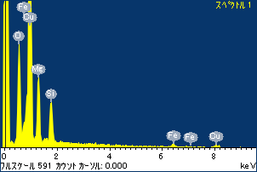

ﾌﾟﾛｼﾞｪｸﾄ : ﾌﾟﾛｼﾞｪｸﾄ 1

ｵｰﾅｰ : Administrator

領域 分析領域 22

